**АДМИНИСТРАЦИЯ**

**САГУНОВСКОГО СЕЛЬСКОГО ПОСЕЛЕНИЯ**

**ПОДГОРЕНСКОГО МУНИЦИПАЛЬНОГО РАЙОНА**

**ВОРОНЕЖСКОЙ ОБЛАСТИ**

**ПОСТАНОВЛЕНИЕ**

от 18 июня 2024 года № 22

**сл. Сагуны**

**Об утверждении схемы размещения**

**нестационарных объектов торговли**

**на территории Сагуновского сельского**

**поселения Подгоренского муниципального**

**района Воронежской области (в новой редакции)**

В соответствии с пунктом 3 статьи 10 Федерального закона РФ от 28.12.2009 № 381-ФЗ «Об основах государственного регулирования торговой деятельности в Российской Федерации», приказом Министерства предпринимательства и торговли Воронежской области от 15.01.2024 № 2 «"Об утверждении порядка разработки и утверждения органами местного самоуправления муниципальных образований Воронежской области схем размещения нестационарных торговых объектов», в целях упорядочения размещения и функционирования нестационарных торговых объектов на территории Сагуновского сельского поселения Подгоренского муниципального района Воронежской области, создания условий для улучшения организации и качества торгового обслуживания населения, администрация Сагуновского сельского поселения **постановляет:**

1. Утвердить перечень размещения нестационарных объектов торговли на территории Сагуновского сельского поселения Подгоренского муниципального района Воронежской области согласно приложению № 1 к настоящему постановлению.

2. Утвердить графическую схему размещения нестационарных объектов торговли на территории Сагуновского сельского поселения Подгоренского муниципального района Воронежской области сроком на пять лет согласно приложению № 2 к настоящему постановлению.

3. Признать утратившим силу постановление администрации Сагуновского сельского поселения от 14.02.2018 г. № 13 «Об утверждении схемы размещения нестационарных торговых объектов».

4. Настоящее постановление вступает в силу с даты официального опубликования в Вестнике муниципальных правовых актов Сагуновского сельского поселения Подгоренского муниципального района Воронежской области и обнародования в соответствии с порядком, предусмотренным статьей 45 Устава Сагуновского сельского поселения Подгоренского муниципального района Воронежской области.

5. Контроль за исполнением настоящего постановления возлагаю на себя.

Глава администрации

Сагуновского сельского поселения Л.А. Журавлёва

**Подготовила**:

Главный специалист администрации

Сагуновского сельского поселения ________________ В.Ю. Борщова

**Согласовано:**

Начальник отдела экономического развития

администрации Подгоренского муниципального

района, председатель рабочей группы _____________ И.Ш. Кудякова

Руководитель аппарата администрации Подгоренского

муниципального района, заместитель председателя

рабочей группы _____________ И.С. Супрунов

Начальник отделения НД и ПР по Подгоренскому району

майор внутренней службы (по согласованию) _____________ Д.В. Баранов

Начальник отдела градостроительства, энергосбережения

и отраслевого взаимодействия администрации

Подгоренского муниципального района _____________ А.В. Беликов

Начальник юридического отдела

администрации Подгоренского

муниципального района _____________ Н.А. Подольхова

|  |  |
| --- | --- |
|  | Приложение № 1 к постановлению  администрации Сагуновского сельского поселения  от 18.06.2024 года № 22 |

Перечень размещения нестационарных объектов торговли на территории Сагуновского сельского поселения Подгоренского муниципального района Воронежской области

|  |  |  |  |  |  |  |  |  |
| --- | --- | --- | --- | --- | --- | --- | --- | --- |
| № п/п | Адрес (месторасположение) | Площадь торгового объекта | Кол-во нестационарных торговых объектов (max) | Тип нестационарного торгового объекта | Группа товаров | Период размещения | Кем используется | |
| 1 | Воронежская область, Подгоренский район, сл. Сагуны, ул. Кирова, от дома № 37-41; № 68-78 | 48 м 2 | 8 торговых объектов | Передвижные торговые объекты (лотки) | смешанная, с преобладанием 80% непродовольственных товаров | В течение 5 лет | Субъектами МСП | |
| 2 | Воронежская область, Подгоренский район, сл. Сагуны, ул. Грушевка, 56а |  | 1 торговый объект | Павильон | смешанная, с преобладанием 80% непродовольственных товаров | В течение 5 лет | Субъектами МСП | |
| 3 | Воронежская область, Подгоренский район, х. Большая Хвощеватка, ул. Центральная, 102, возле здания ФАП | 24 м2 | 4 торговых объекта | Передвижные торговые объекты (лотки) | смешанная, с преобладанием 80% непродовольственных товаров | В течение 5 лет | Субъектами МСП | |
|  | | | |  | | | |

|  |  |
| --- | --- |
|  | Приложение № 2 к постановлению  администрации Сагуновского сельского поселения от 18 июня 2024 года № 22 |

Графическая схема размещения нестационарных объектов торговли на территории Сагуновского сельского поселения Подгоренского муниципального района Воронежской области

1. **сл. Сагуны, ул. Кирова, 37-41: 68-78**

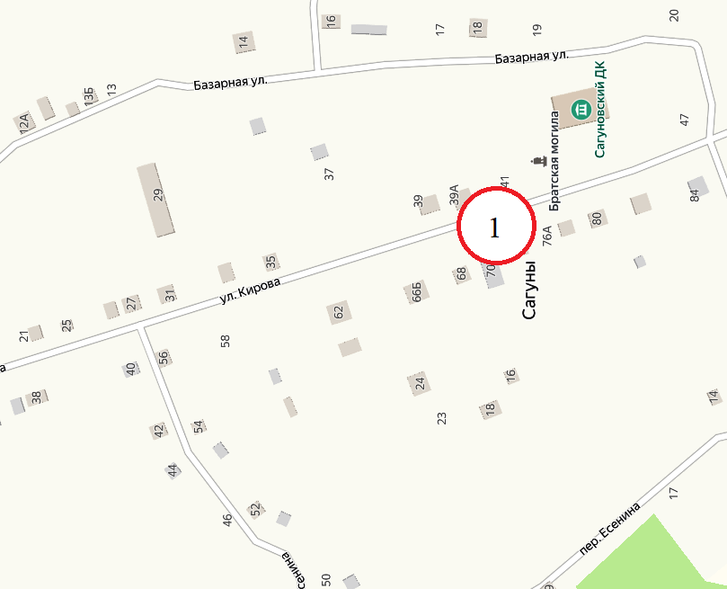

1. **сл. Сагуны, ул. Грушевка, 56а**

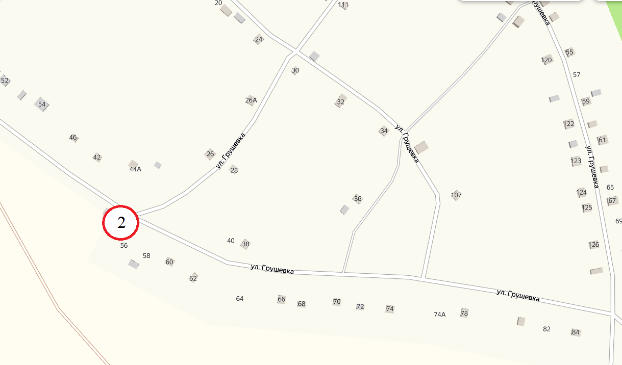

1. **х. Большая Хвощеватка, ул. Центральная, 102**

